   





**PWSZ w Kaliszu**

**ZAPRASZA NA WARSZTATY**



**PODATKOWE** 

  

**„KROK PO KROKU JAK**

**ROZLICZYĆ PIT ZA 2016r” *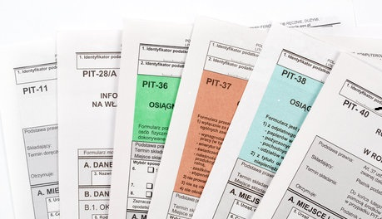***

***PIT przez Internet szybko – bezpiecznie - sprawnie - za darmo !!!***

***28 MARCA 2016 r. w godz. od 16.00 do 17.00 i 25 KWIETNIA w godz. od 16. 00 do 17.00. Nowy Świat 4 sala 102.***

***Zabierz ze sobą informacje o przychodach za 2015 i 2016 rok oraz potwierdzenie dokonania w 2016 roku wydatków, które chcesz odliczyć w ramach ulg podatkowych.***

***KONTAKT:******mgr MONIKA MALANOWSKA +48 607-30-55-52***